**辽宁科技大学**

**毕   业   论   文**

课题名  热连轧压下控制系统设计

学生姓名   宋家林

学    号    120134301040

专    业 电气工程及其自动化

班    级    点升本172

指导教师     沈 鹏

热连轧压下控制系统设计

摘　　要

在人民生产生活和国民经济发展中，钢板作为工业、农业、国防和民用产品的基本原料得到广泛应用，发挥着重要作用。[由于装备制造业是我国重要的基础产业，在钢板生产过程中，热轧是薄厚板的主要生产工艺。](http://r.paperok.com/report/3d072657-3956-4c25-b419-860ebb39e7f6/html/result-172533064.html)通常来讲，热连轧的厚度决定了热连轧品质的好坏，热连轧的钢板的厚度是成品质量分析的最重要的要素之一，如果厚度过大，会导致产品的最终测评非常低。在生产过程中，如果可以有效的控制热连轧钢板的厚度以及重量，那么就可以直线节约能源的效果，而且也可以降低人力的付出，使得热连轧的生产过程趋于稳定。通过对以前热连轧生产技术的观察，已经设计出了自动生产热连轧的生产线，这一系统使得热连轧的生产更加稳定、快速。包钢集团薄板工厂有限公司实际生产现场热轧延设备和控制设备作为研究对象，了解和研究压延过程的过程要求、生产过程和设备状况。本篇选择了适合热连轧生产的硬件设备相匹配的设备以外，还需要配合自动化网络共同进行操作。系统的每一个部分都具有各自的控制能力策略以及充分的利用了算法。对热连轧生产的监控中，最重要的一部分就是对热连轧压下也就是钢板厚度的控制进行分析。最后模拟分析研究，对控制对象的模型，找到实际的函数传递参数为基础，适当调整PID参数配置，并通过系统模拟研究，钢板的厚度控制结果进行比较分析，最终决定了PID控制参数-系统的最佳运行状态。

关键词：自动控制；热连轧；厚度控制；大功率电机

Design of press down control system for hot rolling

Abstract

In the production and life of the people and the development of the national economy, steel plate, as the basic raw material of industrial, agricultural, national defense and civil products, is widely used and plays an important role. As equipment manufacturing is an important basic industry in China, hot rolling is the main production process of thin and thick plates. The production technology of hot rolling is of great significance. Generally speaking, the thickness of hot continuous rolling determines the quality of hot continuous rolling, hot continuous rolling steel plate thickness is one of the most important elements of the quality analysis of finished products, if the thickness is too large, will lead to the final evaluation of the product is very low. In the process of production, if we can effectively control the thickness and weight of the hot continuous rolling steel plate, then we can save energy, but also can reduce the labor cost, so that the hot continuous rolling production process tends to be stable. Hot rolling rolling equipment and control equipment in the actual production site of baotou steel group sheet factory co., ltd. are used as research objects to understand and study the process requirements, production process and equipment status of the rolling process. In addition to the matching equipment of the hardware equipment suitable for hot continuous rolling production, Finally ,this paper also needs to cooperate with the automatic network to carry out the operation. Each part of the system has its own control strategy and makes full use of the algorithm. In the monitoring of hot rolling production, the most important part is to analyze the control of hot rolling press, that is, the thickness of steel plate and sytem.

Key Words: Automatic control； Continuous；Thickness control； High power motor

目　　录

1 绪论 1

1.1 热连轧生产背景 1

1.2 热连轧生产的国内外生产概况 1

1.2.1 国外热轧宽带钢生产 1

1.2.2 国内热轧宽带钢生产 2

1.3 热连轧的生产工艺过程 3

1.4 热连轧带钢的生产状况 4

2 PLC介绍 6

2.1 PLC的发展趋势及应用 6

2.1.1 开关量的逻辑控制 6

2.1.2 模拟量控制 6

2.1.3 过程控制 7

2.1.4 运动控制 7

2.2 硬件 7

2.2.1 模块介绍 10

2.3 软件设计 10

2.3.1 STEP7软件介绍 10

2.3.2 基本的操作步骤 10

3 Wincc 组态软件介绍 11

3.1 概述 11

3.2 WinCC 编辑器 12

3.2.1 图形编辑器 12

3.2.2 变量记录 12

3.3 系统的Wincc 组态实现 12

3.3.1 通讯组态 13

3.3.2 画面制作 16

4 电气自动控制系统的硬件配置 17

4.1 热连轧的压下控制理论 17

4.1.1 压下装置的减速传动结构 17

4.2 PID控制原理图 19

4.2.1 比例控制 19

4.2.2 积分缓解 20

4.3 系统进行全局数据通信 21

4.4 PID系统控制 23

4.5 硬件配置 25

4.6 软件实现 27

结　　论 31

致　　谢 32

参考文献 33

# 绪论

## 热连轧生产背景

热连轧所用的原料是厚度150至350毫米的平板或联铸平板。连续加热炉将平板加热至热连轧温度之后，首先，在压延单元的作用下除去鳞片移除机的座位，先将平板表层的氧化铁拆除。通过每一个加工机的作用，压缩至25到60毫米厚的皮带。切头铣切割，有白底端头，放入有6 ~ 7个四辊式压延机的压延单元，使之成为品质厚重的带钢。冷却至550 ~ 650℃后，做成钢卷，用链式传送器输送至热压材仓库。常温下必须冷却，经过精密过程的横断面机器或纵断单元，经过卷取、矫正、平地化及剪切，给工业生产提供切成定规长度的热轧钢板或狭带钢卷。

热连轧机分为连续式、半连续式和四分之三连续式。

可持续性热带钢压延机除立卷机外，还有11 ~ 13台其他工作机座，均为不可逆式压延机。各机座每做一次压延，会根据现场设备的构成以及主电机的电力，热连轧机的年产量大约在200万吨到600万吨之间。

半连续式热带钢压延机，立卷除去鳞片机和二卷的不可逆压延机之外，是一台可逆式四压榨机反复压制，施加几次压力，压紧传动带的白底至压延单元，压延为钢卷。总共有7 ~ 9张表。

[1960年代以后出现的连续的热带钢厂中有四分之三使用四辊或两辊可逆轧机，而不是三个四辊不可逆轧机，减少建筑投资。](http://r.paperok.com/report/98815665-d2c4-49a5-8e8f-c4392b8663b5/html/result-172165728.html)

近年来，高速线路材料的生产取得了长足的进步，主要是表现为生产率的显著提高，热连轧技术成熟了很多。采用低温压延、冷轧延、热供应等技术节约了能源，提高了成品率和产品性能。全连续无扭转压力制避开了产品扭曲压延带来的应力，提高了生产量的品质，这些“高线”压延机全部生产出来了。

## 热连轧生产的国内外生产概况

### 国外热轧宽带钢生产

（1）热带钢的压延技术

无头轧制技术可以稳定地生产，其面积比现有的热压延增加至8：1到1000：1的上调，润滑压延及强制冷却技术，应用新的材料性能具有能生产的高科技产品。

（2）两薄板连铸连接技术

简单的热带钢生产工艺包含有CSP (Compect Strip Production)、在线热带钢生产工艺ISP (In-line Strip Production)、柔性薄板板压花过程FTSR (Flexible Thin lab Rolling)、连铸直接压延过程CONROLL等10多种类型。

（3）铁素区压延生产过程

相转移控制圧延是比利时冶金研究中心于1994年开发的一种压缩延新技术，当初的目的是要将规格较薄的热压延胶钢更换为厚度在1.0 mm ~ 2.0 mm的冷面压延产品。哈弗工厂40%的超低碳钢制品采用了铁素区压延生产，Avedi公司采用了铁素区压延生产的超薄热压延带钢，占其生产量的25%。

### 国内热轧宽带钢生产

（1）热带压延机

以宝钢的2050毫米热压延机为例，宝钢的2050毫米热压延工厂从1989年8月3日开始生产，热压延单元的设计年生产量为400万吨。截至2000年年底，累计生产出4446万吨热轧胶。1999年生产量达到510万吨，超过了设计产量的25%，到2000年已达到520万吨。主要产品有宝钢、优质碳钢、低合金钢、深冲钢、船用钢、螺旋焊接管钢等钢板和钢板以及2050毫米的热压延延机是3/4连续压延机。

全厂主要设备为4台压延机、3台全液压榨机以及5条精密作业线。设备总重量为60915吨。该设备由德国马克•德马尔格财团共同承包，该设备在12年里运行一直很稳定。所以，生产出来了更加高精度的热连轧产品，而且厚度越来越低，厚底较低的热连轧产品所占的市场份额也有了显著的提升。特别是最近，规格在2.00毫米以下的产品占了生产量的17%，在1992年5月完成生产时的4.98%与设计规定的6%相比，高出了三倍之多。由于向社会需求的变更，妖气热连轧的产品规格更加严格，那么势必就会导致在系统生产过程中，需要采取一些最适合系统的卷曲温度、加热时候的温度以及热连轧负荷的分配方面需要做出改变，从而使得热连轧的压延速度以及目标之间合理分配。

（2）双层连铸

1992年兰州钢厂和钢铁研究总院合作的中国第一热能平板联铸机成立以来，国内的大型钢铁公司纷纷将巨额资金使用新制定或热联压工厂改造，扩大品种的范围，提高产品的质量。宝钢的2050和1580热连轧生产线是在目前来讲，不管在设施设备的配套方面，还是在自动化控制水平方便，都是最高要求的。国内的两条热连轧生产线中，可以不间断的生产钢板厚度最低为1.0mm最高位1.2mm精确度的钢板。1999年，珠钢第一款CSP平板连铸线(150mm)引进，之后相继邯郸钢铁引进1450mm、包钢1700毫米、攀钢、唐钢1800mm FTSR机械的马钢1800mm CSP单元、华菱1800mm CSP一期工程以及上钢一钢的1780热压单元。鞍山钢铁2150毫米的CSP单元的设计生产能力是450万吨。据统计，2007年国内12个热之间的压延生产线生产，预计总设计生产能力为3700吨，其中设计生产能力为300吨以上的大型热间压延生产线有5个，分别是鞍钢1780机械380吨全部要超过200万吨。日照钢厂1580万吨，唐山国丰1480万吨，安延工厂1250台200万吨，武钢1580台280万吨，山西海鑫1500单元220万吨，宁波1780台250万吨。

## 热连轧的生产工艺过程

在原来科技发展并没有完全普及的时候，热连轧生产的过程中还需要包含热连轧所需的坯料选择以及生产之前的准备、对成品的加热以及粗轧精轧，最后冷却这一系列的步骤。由此可见，步骤十分的繁琐，但是生产的热连轧成品质量可观。

热连轧生产中所需的平板的选择中，最重要的就是平板的尺寸和质量是否符合要求，因为平板的质量直接的影响到热连轧成品的质量以及生产效率。板坯的选择和轧前准备用于生产热连轧带钢的平板主要是联铸平板，现在只剩下一点点。

热连轧生产中，前置平板是包含两个部分，分别是清洁平板以及加热平板。平板加热的输送方式有平板冷敷炉、平板热敷炉、直接热敷炉和直接压延四种。一般能达到15-25公斤/mm。最终能达到36公斤/mm。

粗轧组件的作用是去除加热过的平板，决定排放宽度，通过水平辊和压杆来将不同规格的平板压成厚度为30- 60mm，从而确保全幅不同的强力平板。而在生产过程中的除磷操作其实很简单，及时将平板加热，使其能够在平板表面生成2到5毫米的氧化铁物质即可，这些氧化铁皮应在延前清洁干净。现代的热间压延带钢设有高压水除鳞箱，是基本上密封的箱，除鳞箱的前后均安装有链条，箱中各设有2列集钢管。而作为热轧延带钢，因为使用了联铸平板，平板的宽度会变得复杂。因此，为了满足钢种压延机的规格差异，在粗间压延阶段必须进行一定的工序。粗轧压延设备主要由粗轧压延设备、定幅压力机、立柱压力机、水平压力机、保温罩、热卷箱等构成。热连轧的压延机制主要包括全连续模式、3/4连续模式以及半连续模式者三种压延机制。中国的热压延带钢粗压延机采用3/4连续式的宝钢2050毫米，武钢1700毫米。

压延机是热间压延线的核心设备，主要是对带钢厚度的减小和板形进行控制，压延是决定产品质量的主要工程。压力机的各种先进技术几乎都集中在压延机上。例如，AGC系统、弯曲系统、新型板式控制器支持延时设备中的低存活量设备、在线支持单元(ORC)等。

卷纸机在压延机输出辊的一端，有卷纸机入口侧的引导板、夹住辊、卷纸和卷纸等设备。这些设备主要是为了能够将热连轧带钢具有良好的压延卷状，不会出现相互摩擦现场，从而能够具有良好的压延带钢功能。一般来讲，卷取机在一间生产工厂中，包含2~3台即可。

## 热连轧带钢的生产状况

纵观热连轧宽带压延机的发展历史，已经延续了一个世纪。由于社会各行各业跟随科技的发展而不断进步，导致对热连轧宽带压延机的需求也在不断的提高，因此构成了如今热连轧产品行业的平稳发展。而这个行业能够发展这么稳定的原因就是因为在生产过程中，越来越注重产品的质量以及生产的速度也有显著的提高，热连轧产品的精度变得越来越精密。80年代中期更重视产品质量的提高，对板形的质量和持钢凸度的和平度提出了更高的品质要求。

热轧宽带钢板压力机的热压延长板卷不仅能够直接使用薄板和中板，还可以用作下一个工程的冷轧、焊接管、冷型钢的原料。

热连轧宽带压延机的生产中效率很高，因为整个生产线具有压延速度快的忒单，而且整套生产线的自动化装置随处可见，在50年代压延速度还是11m/s，而70年代就已经增长为30m/s左右，发生了质的飞跃，很大程度的提高了热连轧宽带压延机的生产能力。产品规格也是生产厚度在2 ~ 8米，宽在两千米以下的成卷带钢的生产厚度扩大到了1.2 ~ 20米，宽为250米的带钢。随着卷芯重量的增加和工作率的提高，原有的带钢热轧钢整机年产量达350 ~ 600万吨，最大卷钢量也从15吨增加到70吨。

除了厚度的自动控制外，现代钢带热轧机也实现了电子计算机控制，大大的提高了自动化水平，提升了产品质量。

90年代以来，钢铁生产的短流程模式迅速被开发和普及。联铸的连续压延技术正在改变传统的热连轧机市场。随着时代的发展，到1997年，连铸压力延技术将钢的凝固成型和变形的两个工序连接在一起，将联铸底片在热状态下继续送往压延组件，直接做出滚卷状的产品。

# PLC介绍

## PLC的发展趋势及应用

PLC是Programmable Logical Controller的简称，意为可编程的逻辑控制器。此逻辑控制器是以CPU为基础实现的，由于自动化装置的普遍流行，自动控制技术以及通信技术两者综合发展，将系统的流程小型化，使得程序使用更加简单。自动控制是工业控制的非常重要的手段，而且PLC可编程控制器与其他两个机器人技术共同称之为现代化产业的支柱。

各大厂商所生产的程序控制形成了从小型到大型的系列产品。而随着技术的进步，产品的更新换代快速的周期一般不到5年，30多家公司为国产可编程控制器打下了基础，而且从可编程控制器的发展来看，有小型化和大型化的倾向。

专业化发展以及小型化发展就是PLC日后发展的两个主导方向，两者都可以明显的在集成数字电路的方面有显著的效果，因为PLC小型化，所以零部件数量减少、体积减少，依赖编程进行实现内部结构的功能。传统的大中型PLC的功能可以移植到小型机器上，例如模拟量处理通信PID调整运算等。而且因为PLC的价格非常实惠，所以它可以真正做到代替火炬控制系统的一款产品。

PLC的应用大大超过了仅仅用于初期交换量控制的局面，现在主要的应用领域有以下几个方面：

### 开关量的逻辑控制

PLC的开关逻辑控制是PLC发展越来越广泛的最重要的原因，因为直接用开关代替传统的交付，利用编程进行系统的数据控制以及逻辑控制。在系统只有一台控制器的时候，也可以具有良好的应用性，广泛应用于自动化生产线中。例如，注塑成形机印刷机订书机组合机床磨床包装线、镀金线等。

### 模拟量控制

PLC的模拟量控制通俗来讲的意思就是，由于在系统的测量中，温度、电压、水位等一系列的物理量存在很多连续不断的变化，而系统为了更好的控制这些物理量，会将模拟量以及数字量之间频繁的进行A/D转换和D/A转换。

### 过程控制

PLC的过程控制其实就是将PLC的模拟控制进行封装，进行对一些连续变化物理量比如温度、压力等进行闭环控制的过程。因为PLC应用于工业生产中，所以PLC内部需要设计多种算法从而能够控制不同的闭环控制，应用于各种场景当中。闭环控制系统的非稳态调节包含很多的调节方法，而且PIC模块存在很多的大型PLC系统中。但是在一些中小型PLC系统中也存在PID控制功能，通常被应用在化工处理、锅炉控制以及冶金行业。

### 运动控制

PLC的运动控制模块是由I/O模块与位置传感器以及系统执行模块相结合共同组成的，运动控制被广泛应用于圆周运动以及线性运动中。世界上几乎所有的的大型PLC制造商都有运动控制能力，广泛应用于各种机器，rob，电梯等

## 硬件

CPU的使用选择的是S7-300，因为S7-300包含有RS-485编程接口，有一些S7-300还包含有PROFIBUS-DP 接口或PtP 串行通信接口。PLC的实物图如图2.1所示：

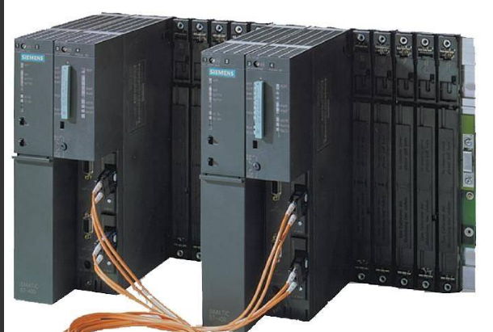

图2.1　PLC硬件实物图

PLC包含有：电源模块、备用电池、24VDC 连接器、模式开关、状态和故障指示灯、存储器卡(CPU 313 以上)、MPI 多点接口、前连接器以及前盖。



图2.2　PLC-300 模块的安装图



图2.3　多机架的PLC安装示意图

### 模块介绍

（1）电源模块

PLC的PS307电源模块安装在DIN导引槽1上，并且需要进行电压转换，具体转化规则为将120/230V的交流电压转换为24v直流电压，随后向S7-300/400以及传感器和致动器进行不间断的供电操作。

（2） CPU模块



## 软件设计

### STEP7软件介绍

STEP7是一个标准，用于PLC可编程控制器的编程过程中以及PLC结构中。用于SIMPATICS7-200的单步应用程序的STEP7Micro/DOS和STEP7Micro/WIN。STEP7软件包含有两个模块：功能模块以及通信处理模块，具体的参数分别为事件驱动、数据处理、强制使用多处理器、全局数据连接、多处理器连接。

### 基本的操作步骤

首先用户需要新建一个项目，并且进行命名，提供为电机的连续控制中使用。之后启动管理器，在安装好了STEP 7的计算机中，双击windows桌面图标，选择菜单【文件】【新建】，或点击工具条中的图标，打开建立新项目的对话框。最后输入用户新建项目时候填写的项目名称，点击【确定】按钮即可。

（1）硬件组态

对plc机架上的硬件进行配置，设置各种硬件模块的参数。

（1）插入一个站

右键单击项目，在当前启动的项目下进行插入一个新站操作。当用户手动插入一个新站时，系统会为该项目自动分配一个站名，如：“SIMATIC 300(1)”，但是用户可以手动修改站名称。

（2）启动硬件组态编辑器

点击站名选择刚才新建的站，之后双金打开系统的应用程序的窗口，进行插入模块操作。

（3）产生硬件设定组态并存盘

找到“硬件目录”菜单，选择硬件架，用户需要将执行的系统模块插入硬件架里面指定的槽里面。例如，组状态下“SIMPATIC 300(1)”的站在SIMPATIC 300(1)目录下，首先控制机架。打开PS-300，双击或拖动图标Rail，把它移动到硬件窗口的左边空白区域。在那之后操作。打开w -300文件夹，以同样的方式将输出模块添加到5号槽中。用户完成了以上的硬件配置之后，必须保存所做的操作。

最后插入S7程序。在项目的正下方向，需要按照正负顺序给对象加上相应的正符号。最后的拦网右侧的系统数据和ob1块，出现右点击【插入新的对象】→【功能】，选择追加了fc1块，fc1双点击进入程序界面。

个别的调试可以在模拟器内进行，STEP7提供程序监视，打开监视程序，点击上面的眼镜型图标程序形成监视状态。

# Wincc 组态软件介绍

## 概述

WinCC的功能是对系统数据进行归档操作。除此之外，WinCC还具有web浏览器的功能。领导可以直接在办公室查看生产线的画面，进而更好的指挥系统生产，调度人力。在工业生产中，WinCC被广泛应用于工厂的可视化生产过程中，因为WinCC系统可以与其他用户使用的系统共同使用，所以免去中间的服务器传递过程。用户可以直接进行WinCC联网之后将数据传递给客户端，当然，客户端也可以传递信息到WinCC服务端，这样良好的进行数据的传输，直接计算数据的结果。

由于科技发展，导致各个行业都引入了自动化装置，原来自动化装置非常简单，具有的功能一目了然，而现在自动化装置的研发越来越深层次。WinCC就可以通过技巧的使用，可以再屏幕中展现很多的物理参数，这样就大大提高了软件的开发效率，并且在软件维护方面也有显著的效果。WinCC软件的画面可以自动控制，因此实现节约画面以及动态展示画面的效果。

## WinCC 编辑器

### 图形编辑器

WinCC的图形编辑器及时将系统的实现通过作图程序进行展现，系统运行的每一个过程都是一个作图的程序的模块，图像很多或者过程很复杂的系统中，进行面向矢量的作图是非常有必要的。用户可以将每一个编程模块进行动态添加到单个的对象中去，其中包含有向导功能，可以自动识别用户的需求。当然，用户可以直接在WinCC的数据库中查看自己所作的图形，也可以进行图形的修改、删除等一系列操作。

### 变量记录

WinCC的变量记录就是在显示以及归档过程中采集的数据进行记录，用户可以设置定时任务，如果用户设置定时任务，那么系统会定时记录显示和归档过程中产生的数据，并且存储数据的数据格式。用户可以在表格控件或者在线趋势中查看数据。

## 系统的Wincc 组态实现

WinCC软件实在西门子公司的自动控制领域进行取材，结合了Microsoft PC软件，具有非常强大的功能。WinCC软件是一个组态软件，软件中集成看人机界面以及后台的管理系统。主要的是该软件的视窗控制中心，也就是Windows Control Center，改控制中心包含有系统的图形显示、变量记录过程、消息提醒以及文件打印等很多模块。具有很好的可扩展性，存储数据效率极高，数据管理功能明显。Wincc有几个明显的特点，其中一个就是对于任何系统都全面开放。如果用户需要使用WinCC，那么只需要集成该服务之后通过WinCC提供的接口进行软件开发。而前文说到的WinCC具有web浏览器的功能是因为另外一个特性，该软件使用的脚本语言是Script，以及html。Wincc与数据库直接进行通信的时候，在接口处理上独具一格，接口可以实现与其他系统的连接功能，满足了用户各方面的需求。

### 通讯组态

WinCC的通讯组态的作用就是可以让Wincc系统与其他的PLC实现在线通讯。wincc与PLC之间的通信过程如图3.1所示：



图 3.1　控制程序图

WinCC与 PIC之间的通讯组态具体实现方法如下:

（1）建立一个新的WinCC项目，根据所采用的通讯协议在变量管理器(Tag Management)中选择通讯驱动程序（如图3.2和图3.3所示），我们以S7系列为例。

变量管理器：管理WinCC工程中使用的变量和通讯驱动程序。

添加新的驱动程序：从中选择我们需要的通讯驱动程序。

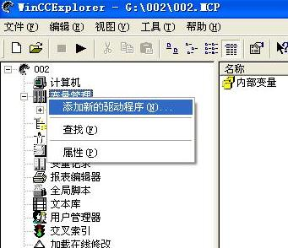

图 3.2　控制程序图

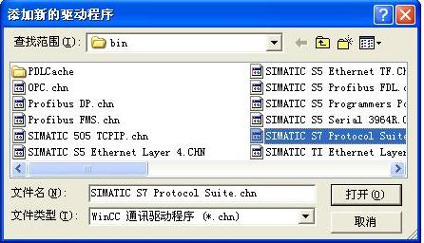

图 3.3　控制程序图

（2）选择期望的通讯连接，系统会自动为改通道单元编辑用户选择的连接，之后重新调整系统为新的驱动程序进行与PLC的连接，操作过程如图3.5所示。调整系统参数如图3.6。但是用户在选择新的通信连接之后需要重启程序，才可以继续进行与PLC的连接。

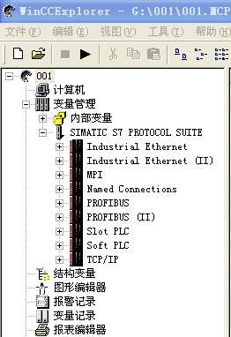

图 3.4　控制程序图

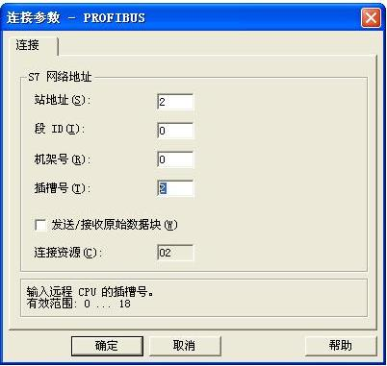

图 3.5　连接参数

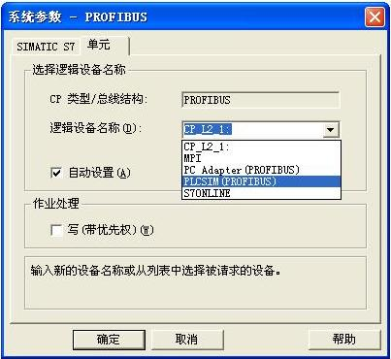

图 3.6　系统参数

### 画面制作

首先打开图形编辑器(GraphicsEditor)，用户就可以进入到绘图界面，如图3.8所示。之后击键事件，事件发生时函数被执行并且“矩形1”对象被选择。

注意：

下列限制适用于键盘事件： F10、Alt 和Print 键不可用于过程操作。

弹出式菜单打开，可在里面选择下列选项：

• 创建函数或编辑已存在的函数(C 动作...)

• 建立直接连接

• 删除函数(删除)

选择“C 动作...”来表述新的函数或改变已经可用的函数。

注意：用户如果选择复制刚刚进行动态化的对象时候，那么与这个对象所连接的一系列动作也会被复制上。根据要求绘制好图形保存后，点击菜单栏中的13形图标激活组态，进入监视控制界面。

# 电气自动控制系统的硬件配置

## 热连轧的压下控制理论

由于热连轧粗轧电动压下装置是粗轧机的核心设备，因此为了保证轧制材料的质量和轧机的产量，要求压下传动装置具有高效、使用寿命长、转动惯量小的特点。粗轧机的螺杆是由涡轮减速器进行驱动使用的，从来实现粗轧机的滚缝可以进行自动调整。生产环境中常用的粗轧电动压机有两种，一个是单速度粗轧压机，单速度粗轧压机是根据电机进行驱动。另一种是双速压力，双速压力由两台电机驱动，一台是快压电机，一台是慢压电机，在轧制过程中，轧辊间隙调整速度，改变轧辊间隙为零后，旋回螺杆松开慢速。粗轧机的电动下拉装置是带钢厚度自动控制的核心执行机构，电动下拉装置是保证带钢厚度公差的关键装置。

### 压下装置的减速传动结构

二次蜗轮减速:高速段蜗轮减速机采用六头蜗轮，精度高，扭矩传递大，加工难度大。其优点是由电机轴驱动的蜗杆直径小。GD等机械部件都是由I来转换的，所以电机轴的飞轮要小一些。

蜗轮减速器：这种结构用于大多数粗轧机。减速机总效率为0.图1为我国1780热连轧生产线第二齿轮和第一蜗轮减速示意图。

一个齿轮加一个正齿轮减速器的速比不大于6，所以要使总速比达到300以上，蜗轮减速器的速比必须大于50。加工简单，效率高。第一减速器的效率为0.96 到 0。所以减速器的总效率是0。压机三种减速机传动结构比较如表4.1。

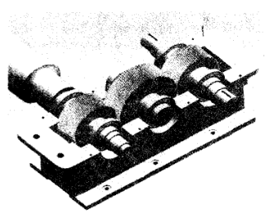

图4.1　二级齿轮和一级涡轮的减速情况

表4.1　压下装置三种减速传动结构的比较

|  |  |  |  |
| --- | --- | --- | --- |
| 传动结构 | 二级涡轮 | 二级齿轮-一级涡轮 | 一级齿轮--一级涡轮 |
| 效率 | -0.5 | -0.66 | -0.68 |
| 飞轮距 | 小 | 中 | 大 |

压下螺杆主要分为两部分，上部分为外滑键结构，与蜗轮的内滑键相配合，蜗杆减速机带动蜗轮转动，蜗轮再带动压下螺杆旋转。下部分为螺纹结构，与固定在牌坊上的压下螺母联接。在整个压下过程中，压下螺杆做两种运动：一是顺时针或逆时针的旋转运动；二是垂直的升降运动。



图4.2　压下螺杆

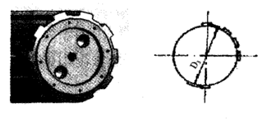

图4.3　划键

## PID控制原理图

PID是在闭环系统中使用的，而闭环系统是这样有输入就会有反馈，输入是输入一个量来影响和控制我们的系统的能力。反馈是我们需要知道的关于我们最终控制的状态。例如，在一个有泄漏的圆柱体系统中，输入是桶。我们可以通过往气缸里加水或从气缸里舀水来影响气缸的液位。反馈意味着我们需要能够测量水平并知道水平是什么。控制系统原理图如下（原理图没有用别人的，有一些区别，道理上一样）：

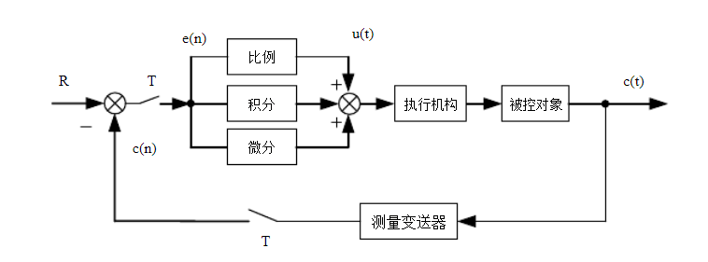

图 4.4　PID控制位置系统

### 比例控制

第一个是比例控制。比例控制就像通过水桶向水箱加水或是从水缸中取水。假设我们需要稳定在一个水平，而实际上是在B，所以犯错水平差异等于A - B，然后我们需要水的数量放在此时Kp倍犯错，Kp是我们比例控制因素。

如果A>B， Err为正，则向容器中加水;如果A小于B，且Err为负，就把它排除在外。因此，只要预期水位与实际水位之间存在差异，我们就会通过从桶中加水或减水来调整系统。Kp对系统的性能也有影响。如果Kp大，B飞机的优势是一个平面，缺点是当B飞机接近飞机，系统会摆动。如果Kp很小，这样做的好处是:B飞机振荡接近飞机，缺点是它慢慢地从B飞机一架飞机。

现在，你们有些人可能会想，如果我把比例控制系数Kp设为1，然后加水使它等于Err= a-b，这是行不通的。事实上，许多系统并不这样做。例如，温度控制系统，实际温度是10度，我需要通过加热把温度提高到40度，我们可以一次准确的给系统增加30度吗?显然这是不可能的。比例控制的最终结果是误差趋于零。

### 积分缓解

PID控制热连轧的实现是通过积分分离法实现的。积分分离法的含义就是当系统出现了较大的偏差的时候不进行积分操作，只有系统的偏差较低或者小于了预定的偏差值的时候才会累加积分。这样的设计思想就避免了很多的系统误差，如果系统偏差量过大，那么就会造成控制量过大，从而系统出现过积分的现象。

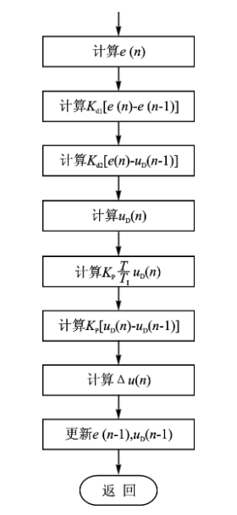

图 4.5　积分分离法

## 系统进行全局数据通信

系统进行全局通信，就是每次在热连轧的PID控制中，每次都传递较少的数据，并且在一定的周期内进行少量的交换数据操作。

而系统如果采用全球数据通信，那么全球数据通信是采用广播的方式来进行传输数据的，一旦用户接收数据时系统没有确认信息，通信数据的完整性和准确性就会出现很大的误差。方法如下：

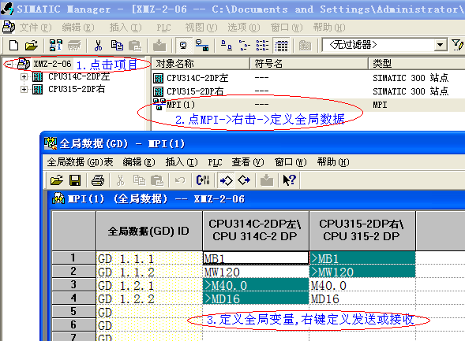

图 4.6　全局变量设置

打开任一CPU站点的硬件配置，点击组态网络，右击MPI进行全局变量定义

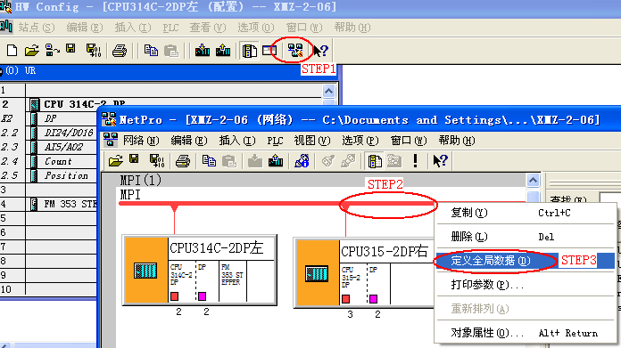

图 4.7　获取转换值

## PID系统控制

系统功能块SFB41 ~ SFB43可在FB或FC中调用注意调用SFB41 ~ SFB43的FB或FC必须在定时循环中断OB35 (OB30 ~ OB38)中调用。OB35的周期中断时间为PID控制器的采样周期TS。采样周期TS与CPU性能有关，需要根据计算速度和控制周期进行选择。它可以在CPU属性中设置。调用系统功能块必须指定后台数据块，例如:

STL：CALL SFB “CONT_C”， DB41

后台数据块保存功能块的输入/输出结果，可以通过PLC程序或WINCC软件进行访问。

位置型PID控制算法，适用于不带积分元件的执行器，执行器的动作位置与其输入信号呈一一对应的关系。控制器根据第n次被控变量采样结果与设定值之间的偏差)(ne计算出第n次采样之后所输出的控制变量。

实现PID控制过程：

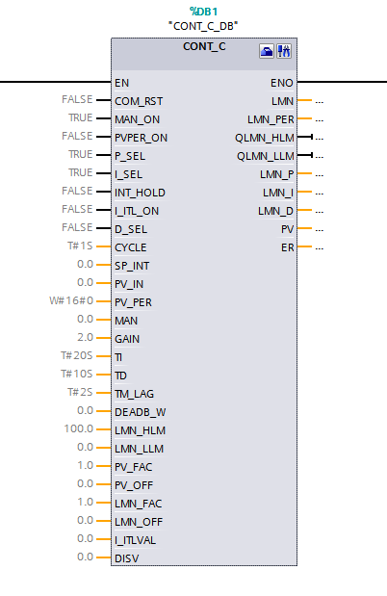

图 4.8　FB41程序

## 硬件配置

热连轧设备的电气控制系统配置了SG - 8可编程序控制器，顺序控制的机器模拟控制、计数控制，各种控制功能，如逻辑操作，适应需要丰富的指令系统，可以自由地上级沟通、电脑通信、远程I / O通信和分布式远程I / O通信网络。硬件采用模拟结构，从电源模板、扩展板、CPU、内存到I/O模板均可单独拔掉。PLC硬件配置如图4.14、4.15所示：

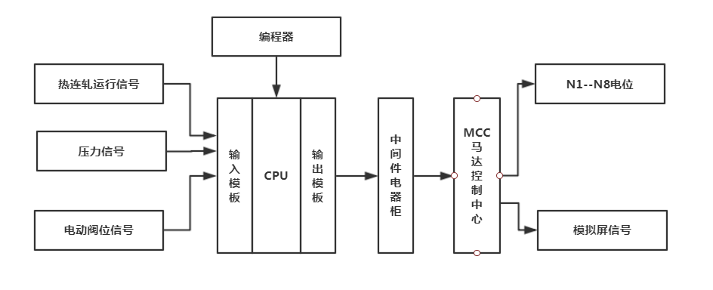

图 4.9　PLC 硬件配置

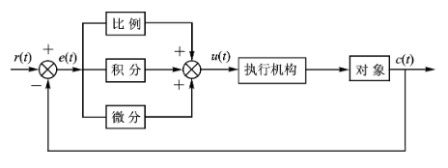

图 4.10　模拟PID调节器

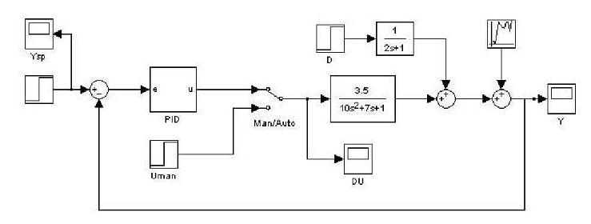

图 4.11　PID仿真程序

## 软件实现

PLC系统的控制符号存在很多，以下是一些常见的PLC系统符号的使用以及使用说明



Wincc连接到PLC程序中的输入以及输出：

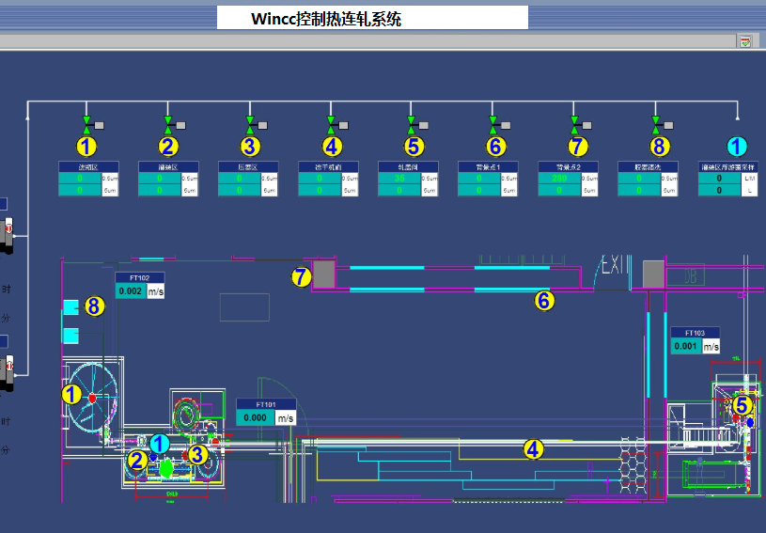

图4.11　Wincc控制热连轧

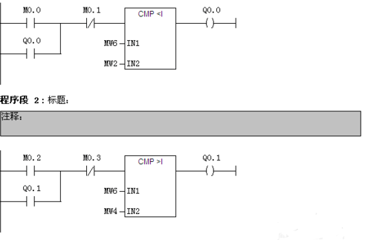

图4.13　Wincc梯形图

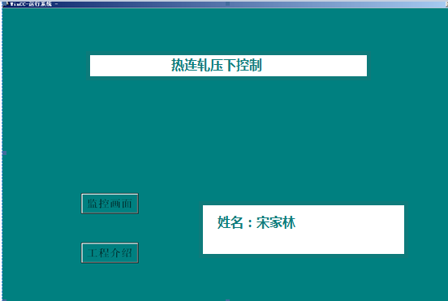

图4.14　Wincc系统页面

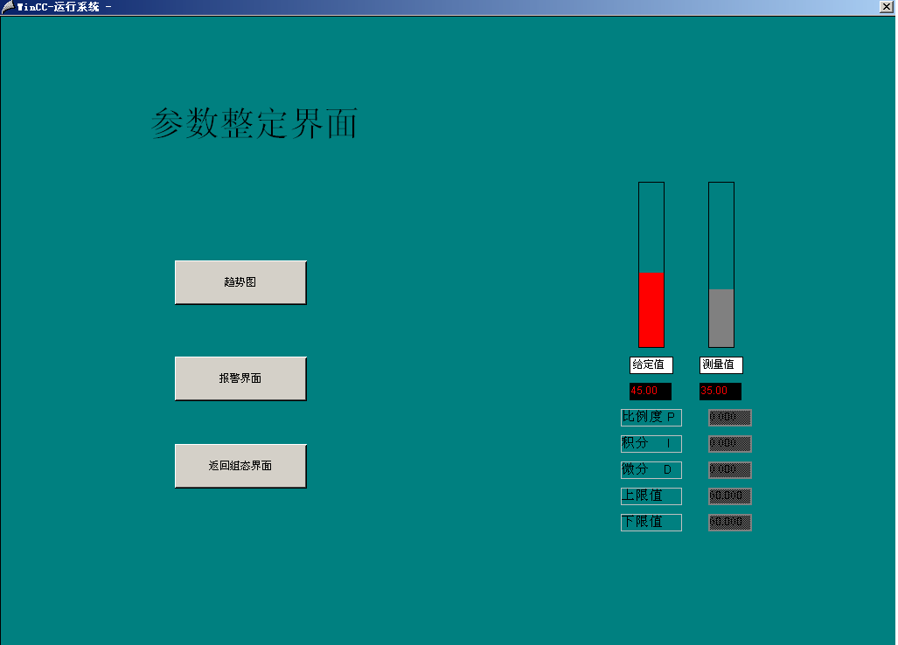

图4.15　Wincc参数整定页面

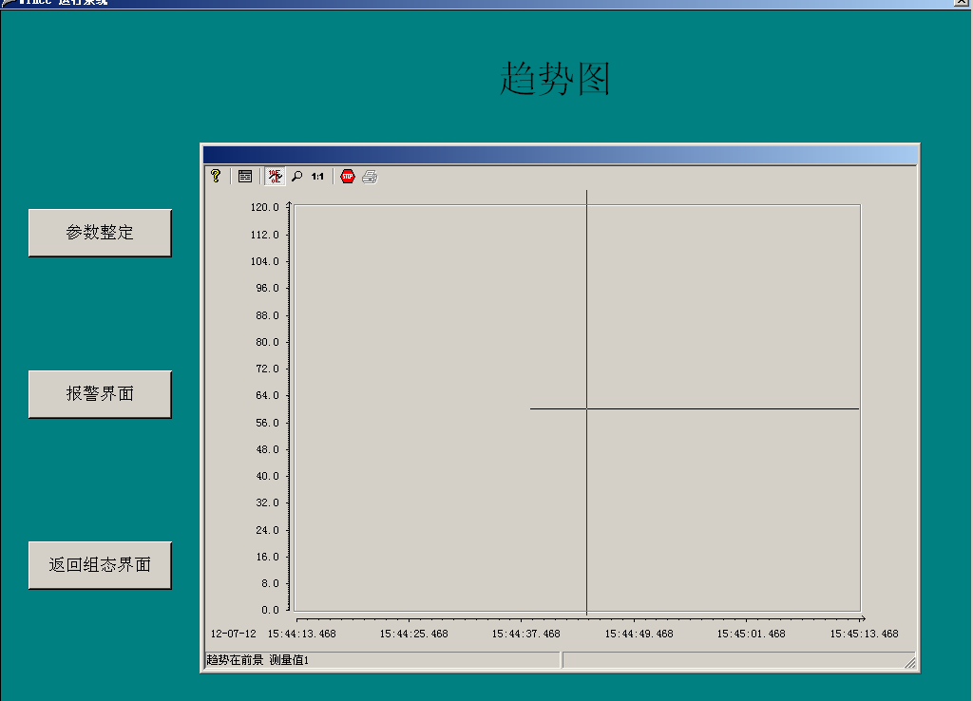

图4.16　Wincc趋势图

PLC软件是用梯形图编制的，为了使软件在编制、调试过程中，简单明了，热轧加工PLC控制电气设备按工艺要求分为以下两大类。

第一类为N1~N7开关组，软件框图如图4.19所示。主程序根据输入指令和热连轧的要求控制各开关组的工作。各开关组的开闭方式相同，因此采用子程序调用的方法编程电动阀门更加方便。

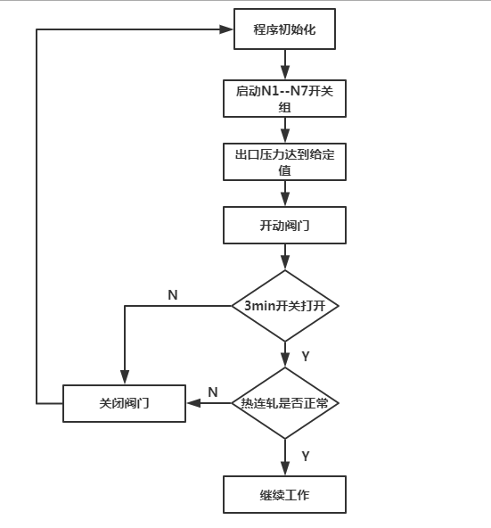

图4.17　软件实现

由以上实验可以看出，热连轧的压下控制中二级齿轮加一级蜗轮减速装置效果最为突出，电动机及一级大齿轮的GD2占的比例较大，蜗轮、螺杆等的GD2可忽略。

结　　论

电动压下装置是带钢AGC的执行环节，要求快速响应，因此应采用小CD2的电动机，转速调节器的动态响应应大于10rad／s，压下电动机应能适应倍电压、倍转速运行。为适应AGC的需要，压下装置的最大压下速度V应等于1～1．25mm／s，加速度应大于2mm／s。电动压下装置不应设置抱闸，为提高AGC的快速性，最好不设置电磁离合器，而采用电气同步控制，以减小飞轮矩CD2。本文是对国内已投运行的热连轧粗轧机的电动压下装置做一小结，由于直廓环面蜗杆副传动与圆柱蜗杆相比有许多优点，使得它在大型轧机压下装置上得以应用。

当前市场的热连轧的种类很多，而且成品比较低。我国每年在热连轧的生产中都投入了大量的资本，但是回报率少，市场仍有很多的不足之处。但是由于自动化科技的发展，日后的热连轧的需求必定会逐年递增，市场的潜力无限，所以，生产出高精度的热连轧板带钢以及高效省时的生产过程是非常有必要的。中国在板带钢的生产资源的利用方面存在很多不科学、不合理的方面，这样一种形势下，中国更应该调整热连轧的产品结构与设计思路，提高热连轧的生产质量，进而开辟热连轧领域的新风向。

致　　谢

首先，我十分感谢我的导师沈鹏老师。沈鹏老师在我的论文写作思路方面以及论文整体框架的把控上都给了我很大的帮助。每当我有问题咨询老师的时候，老师都会细心的帮我解答疑惑，从来没有不耐烦过。沈老师不但教会了我无尽的知识，还教我踏踏实实的做人的道理，我非常感谢沈鹏老师，对老师的感谢不能够用言语表达。

我还要感谢在辽宁科技大学中遇见的每一位可爱的老师，没有他们孜孜不倦的教诲，我怎么能够在各方面都取得这么大的进步呢。最后我要感谢我的父母，感谢父母的养育之恩，感谢父母辛劳的付出，让我踏进大学的校门，学习渊博的知识，认识生命中最宝贵的老师和朋友，以后我会更加努力上进、奋斗。

时光匆匆不复返，一转眼就即将走出大学的校门，春梦如云，聚散可真容易。离开学校的日子屈指可数，我内心充满了不舍。从刚开始着手写论文到现在，离不开每一位老师和同学的帮助，请大家接受我真诚的致谢。

参考文献

1. 庞玉华. 金属塑性加工学[M].西安：西北工业大学出版社，2011.4
2. 蓟泉.战波；热轧带钢生产新技术及其特点[期刊论文]-山东冶金 2006.
3. 唐荻；我国热连轧带钢生产技术进步20年[期刊论文]- 北京科技大学高效轧制国家工程研究中心 2004.
4. 金林. 轧板卷市场现状及“十五”市场分析[期刊论文]-宝钢集团2002.
5. 长华. 国板带钢生产、消费、应用及发展趋势分析[期刊论文]- 涟钢技术中心2016.国栋.吴迪.刘振宇.王昭东; 中国轧钢技术的发展现状和展望[期刊论文]- 中国冶金, 东北大学轧制技术及连轧自动化国家重点实验室2009.
6. 邹家祥. 轧钢机械[M]. 冶金工业出版社
7. 濮良贵. 纪名刚. 机械设计[M]. 高等教育出版社
8. 王海文. 轧钢机械设计[M]. 机械工业出版社
9. 孙一康. 带钢热连轧的模型与控制[M]. 冶金工业出版社
10. 王有铭,李曼云,韦光. 钢材的控制轧制和控制冷却[M]. 冶金工业出
11. 刘立忠,吕程,赵启林,刘相华,王国栋. CVC热连轧精轧机组板形计算

软件的开发[J]. 钢铁研究，2000, 2A

1. 刘立忠,吕程,刘相华,王国栋. CVC热连轧机的板凸度计算模型[J].
2. 陈连生,黄传清,连家创. 2050热连轧精轧机组PFC磨损预报与实测的

对比分析[J]. 钢铁研究. 2000, 1A

1. 徐灏. 机械设计手册.第四册. 机械工业出版社
2. 史荣等. CVC轧机轧辊轴承载荷工况在线检测[J]. 机械工程学报. 2003,39 1A
3. 刘鸿文.材料力学[M].北京：高等教育出版社，1992，168-169.
4. 成大先.机械设计手册轴承单行本[M].北京：化学工业出版社，2004，386-389.
5. 蒲良贵.纪明刚.机械设计[M].北京：高等教育出版社，2001，314.
6. 巩云鹏，田万禄等.机械设计课程设计[M].沈阳：东北大学出版社，2000，160-162.
7. 吕广庶，张远明.工程材料及成型技术基础[M].北京：高等教育出版社，2001
8. 孙恒，陈作模.机械原理[M].北京：高等教育出版社，2001，296-303.
9. 孙宗毅.实用轧钢技术手册[M].北京：冶金工业出版社，1995，128-135.